UNIVERSIDAD AUTONOMA DEL ESTADO DE MEXICO
FACULTAD DE CIENCIAS
LICENCIATURA EN BIOLOGIA

Unidad de Aprendizaje:
SISTEMAS ANIMALES

MONOGRAFIA:

“SISTEMA CIRCULATORIO”

Por
¹Dr. Hermilo Sánchez Sánchez
²Biól. Juan Carlos Alvarado Avilés
¹E-mail: hss@uaemex.mx
²E-mail: kenevra_feuer@live.com.mx

Toluca, Méx., septiembre 28 de 2015

INDICE DE CONTENIDO

PRESENTACION

OBJETIVO

SECUENCIA DIDACTICA

1. INTRODUCCION 5

GENERALIDADES 5

FUNCIÓN 6
ELEMENTOS ESTRUCTURALES 6
- El Corazón
- Vasos Sanguíneos
  - Arterias:
  - Capilares Sanguíneos
  - Las Venas

EL SISTEMA LINFÁTICO 13

LA SANGRE 13
Componentes de la sangre:
Proceso de la Circulación
Transporte del Oxígeno por la Sangre

Tipos de Circulación
Circulación Menor o Pulmonar
Circulación Mayor o Sistémica

Trastornos del sistema circulatorio
Circulación deficiente
Anemia
Arteriosclerosis
Ataque cardíaco

Higiene del sistema circulatorio

Prevención o cuidados

Anexos
Partes del sistema circulatorio
El corazón
Vasos Sanguíneos
Arterias capilares venas
Capilares sanguíneos
Venas
Sistema linfático
Tipos de circulación
Enfermedades del sistema circulatorio
Varices
Ataque cardiaco
Anemia

RESUMEN 25

BIBLIOGRAFIA 25

PRESENTACIÓN
En la presente monografía se expone el sistema circulatorio humano como modelo en los organismos. El propósito de esta monografía es el de presentar una sisntesis del sistema circulatorio como parte del programa de la unidad de aprendizaje “Sistemas Animales” del programa de la Licenciatura en Biología. La monografía corresponde a una revisión bibliográfica que concentra temas correspondientes a las unidades de la Unidad de aprendizaje mencionada.

OBJETIVO
Mostrar una síntesis del sistema circulatorio utilizando como modelo el humano. El sistema circulatorio es uno de los temas elementales del curso, el cual esta relacionado con otros sistemas de los organismos.

SECUENCIA DIDACTICA

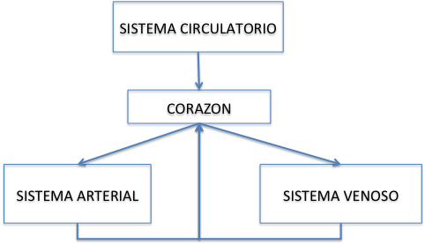

1. INTRODUCCION

GENERALIDADES

El cuerpo humano es recorrido interiormente, desde la punta de los pies hasta la cabeza, por un líquido rojizo y espeso llamado sangre.

La sangre tiene ciertas cualidades que soportan la vida, a medida que viaja por el cuerpo, transporta oxígeno desde los pulmones, y nutrimentos desde el sistema digestivo, hacia todas las células del cuerpo, luego transporta los desechos de las células para que el cuerpo se deshaga de ellos.

Juntos, la sangre, el corazón y una serie de vías que forman una red laberíntica, son considerados como los componentes del Sistema Circulatorio.

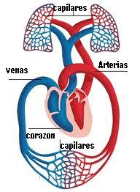
El sistema circulatorio es la estructura anatómica que comprende una mezcla de nutrientes, agua y oxígeno denominado sangre, los conductos o vías de difusión que transportan dicho líquido vital así como el motor que la bombea, es decir, el corazón.

El sistema circulatorio está formado entonces por el sistema cardiovascular que conduce y hace circular la sangre así como al sistema linfático que conduce la linfa.
Si bien es común la denominación de "sistema" cardiovascular, estrictamente se le debería llamar "aparato". La denominación de "sistema" se reserva para un conjunto de órganos formados predominantemente por el mismo tipo de tejido. El aparato cardiovascular está formado por diferentes tipos de tejidos, y por ello ésta es la denominación más adecuada.

FUNCIÓN

El Aparato Circulatorio cumple las siguientes funciones:

- Llevar los nutrientes y el oxígeno a las células.
- Recoger los desechos metabólicos que se han de eliminar después por los riñones, en la orina, y por el aire exhalado en los pulmones, rico en dióxido de carbono.

De toda esta labor se encarga la sangre, que está circulando constantemente.

Además el aparato circulatorio tiene otras destacadas funciones:

- Interviene en las defensas del organismo.
- Regula la temperatura corporal entre otras.
- Regula los contenidos de agua y ácidos base en los tejidos.
- Transporta las excreciones de las glándulas endocrinas.

ELEMENTOS ESTRUCTURALES

El sistema cardiovascular está constituido por órganos tubulares: el corazón y los vasos sanguíneos (arterias, capilares y venas), estos últimos son de variada constitución histológica y de diferentes calibres y funciones.

- El Corazón
El corazón funciona como una bomba que hace mover la sangre por todo nuestro cuerpo.

Es un órgano hueco y musculoso del tamaño de un puño. Encerrado en la cavidad torácica, en el centro del pecho, entre los pulmones, sobre el diafragma.

Histológicamente en el corazón se distinguen tres capas de diferentes tejidos que, del interior al exterior se denominan endocardio, miocardio y pericardio.

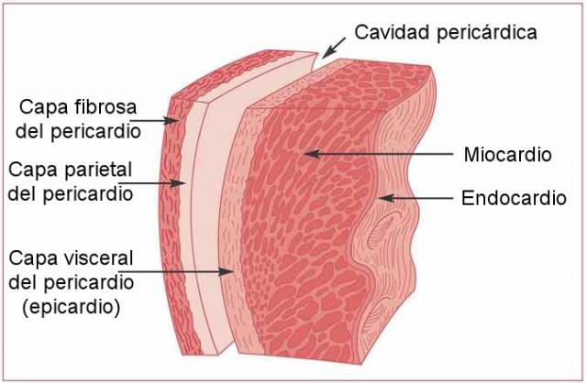

El endocardio: está formado por un tejido epitelial de revestimiento que se continúa con el endotelio del interior de los vasos sanguíneos.

El miocardio: es la capa más voluminosa, estando constituido por tejido muscular de un tipo especial llamado tejido muscular cardíaco.

El pericardio: envuelve al corazón completamente.

El corazón está dividido en dos mitades que no se comunican entre sí, una derecha y otra izquierda. La mitad derecha siempre contiene sangre pobre en oxígeno, procedente de las venas cava superior e inferior, mientras que la mitad izquierda del corazón siempre posee sangre rica en oxígeno y que, procedente de las venas pulmonares, será distribuida para oxigenar los tejidos del organismo a partir de las ramificaciones de la gran arteria aorta.

Ahora bien, cada mitad, está divida a su vez en dos (la parte superior se llama Aurícula, y la inferior Ventrículo), resultando 4 cavidades: dos Aurículas y dos Ventrículos. Entre la Aurícula y el Ventrículo derecho hay una válvula llamada tricúspide, entre Aurícula y Ventrículo izquierdos está la válvula mitral, ambas se denominan válvulas aurículoventriculares; éstas se abren y cierran continuamente, permitiendo o impidiendo el flujo sanguíneo desde el ventrículo a su correspondiente aurícula.

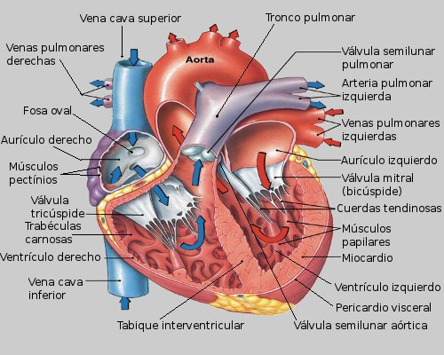
Cuando las gruesas paredes musculares de un ventrículo se contraen (sístole ventricular), la válvula auriculoventricular correspondiente se cierra, impidiendo el paso de sangre hacia la aurícula, con lo que la sangre fluye con fuerza hacia las arterias. Cuando un ventrículo se relaja, al mismo tiempo la aurícula se contrae, fluyendo la sangre por esta sístole auricular y por la abertura de la válvula auriculoventricular.

- Vasos Sanguíneos
Los vasos sanguíneos (arterias, capilares y venas) son conductos musculares elásticos que distribuyen y recogen la sangre de todos los rincones del cuerpo.

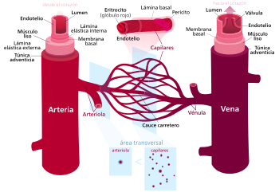

  - Arterias:

Las arterias son aquellas que salen del corazón y llevan la sangre a distintos órganos del cuerpo. Todas las arterias excepto la pulmonar y sus ramificaciones llevan sangre oxigenada. Las arterias contrario a las vena, se localizan profundamente a lo largo de los huesos o debajo de los músculos.

Existen tres tipos principales de arterias, aunque todas conducen sangre, cada tipo de arteria ejecuta funciones específicas e importantes para la cual se adapta su estructura histológica. Por ello se dividen en:

a) Arterias de gran calibre o elásticas;
b) Arterias de mediano o pequeño calibre, musculares o de distribución y
c) Arteriolas

Aunque debemos señalar que salvo algunos casos típicos podemos encontrar elementos transicionales en la estructura histológica de las arterias.

La íntima consta de un revestimiento endotelial, un sub-endotelio y de la membrana elástica interna; esta última, constituida por una condensación de fibras elásticas.

La media presenta músculo liso dispuesto en espiral, fibras elásticas y colágenas en proporción variable, y la adventicia está constituida por tejido conjuntivo principalmente.

Arterias elásticas: A estos vasos pertenecen las arterias de gran calibre, aorta y pulmonar, que reciben y conducen sangre a altas presiones. En ellas se distinguen las tres túnicas ya mencionadas.

La íntima mide de 100-130 µm de espesor y contiene células endoteliales que tienen vesículas membranosas y filamentos. Los endoteliocitos están unidos a otros por uniones ocludens (estrechas) y uniones espaciadas intercaladas. La membrana basal es fina.

La media es la túnica más gruesa, en los humanos mide 500µm y está compuesta esencialmente por 40 a 70 láminas de elastina concéntricas y fenestradas, de las cuales salen redes de fibras elásticas` anastomosadas entre sí

Arterias musculares: El componente más abundante de este tipo de arteria es el tejido muscular y su diámetro es variable, desde 0.4-1mm. Las arterias musculares al aumentar de calibre aumentan sus elementos elásticos y se convierten en las arterias músculo elásticas

Arteriolas: Las arterias pequeñas se conocen como arteriolas que vuelven a ramificarse en capilares y estos al unirse nuevamente forman las venas. Sus paredes se expanden cuando el corazón bombea la sangre. A este tipo pertenecen las arterias musculares con un diámetro de 100µm o menos. En la medida que disminuye el diámetro de la arteriola, su pared se adelgaza, haciéndose menos evidentes las membranas elásticas externa e interna y disminuyendo las capas de células musculares lisas de la capa media, así como la adventicia.

La sangre que circula por el interior del sistema vascular arterial debe llegar con menor presión al lecho capilar, ya que la pared de los capilares es muy delgada para permitir la difusión e intercambio constante con las células, tejidos y órganos, por lo que la pared muscular relativamente desarrollada de las arteriolas y su luz estrecha y angosta ofrecen notable resistencia al paso de la sangre y permite que se generen presiones importantes en todo el árbol arterial anterior y la sangre llegue con menos presión a los capilares.

Arterias especializadas: Ciertas arterias reflejan cambios en sus paredes, de acuerdo con el tipo de requerimiento funcional. Las arterias cerebrales, al estar protegidas por el cráneo, poseen una pared delgada y una membrana elástica interna desarrollada. En las arterias uterinas y en las del pene, las papilares del corazón y la del cordón umbilical, las fibras musculares se disponen en dos capas.

Del corazón salen dos Arterias:

- Arteria Pulmonar: sale del Ventrículo derecho y lleva la sangre a los pulmones.
- Arteria Aorta: sale del Ventrículo izquierdo y se ramifica, de esta última arteria salen otras principales entre las que se encuentran:

Las carótidas: Aportan sangre oxigenada a la cabeza.
Subclavias: Aportan sangre oxigenada a los brazos.
Hepática: Aporta sangre oxigenada al hígado.
Esplénica: Aporta sangre oxigenada al bazo.
Mesentéricas: Aportan sangre oxigenada al intestino.
Renales: Aportan sangre oxigenada a los riñones.
Ilíacas: Aportan sangre oxigenada a las piernas.

  - Capilares Sanguíneos

Los Capilares son vasos sumamente delgados en que se dividen las arterias y que penetran por todos los órganos del cuerpo, al unirse de nuevo forman las venas.
Los capilares son tubos endoteliales muy finos, de paredes delgadas que se anastomosan y cuya función es la de realizar el intercambio metabólico entre la sangre y los tejidos. Estos pueden disponerse en diferentes formas, según los órganos en los que se encuentren, por lo cual aparecen formando redes, haces y glomérulos.

El diámetro de los capilares sanguíneos varía de 6-8 µm y la cantidad de ellos en un órgano está relacionada con la función de dicho órgano. En el miocardio la densidad de capilares por mm2 es de 2 000, mientras en el tejido conjuntivo cutáneo es de 50.

En el hombre, el área total superficial se ha estimado en 100 m2: 60 para los capilares sistémicos y 40 para los pulmonares.

  - Las Venas

Son vasos de paredes delgadas y poco elásticas que recogen la sangre y la devuelven al corazón, desembocan en las Aurículas.

Las propiedades estructurales de la pared de las venas dependen también de las condiciones hemodinámicas. La baja presión en ellas y la velocidad disminuida con que circula la sangre, determinan el débil desarrollo de los elementos musculares en las venas.

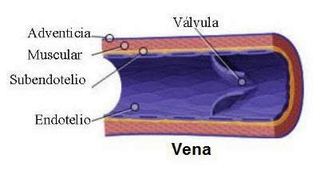

De la misma forma, el desarrollo muscular es desigual y depende de que la sangre circule bajo la acción de la gravedad o en contra de ella. Todo esto determina diferencias estructurales. Las venas se clasifican en dependencia del calibre del vaso, en: venilla o vénulas, venas de pequeño, mediano y gran calibre.

Vénulas: Poseen un diámetro de 30 a 50 µm que progresivamente se incrementa hasta alcanzar, en las mayores unos, 300 µm. Se caracterizan por presentar un endotelio continuo y ocasionalmente fenestrado que se apoya en una membrana basal continua y poseer pericitos que se hacen más numerosos en la medida que aumenta de diámetro.

No poseen única media. La adventicia es delgada y contiene fibroblastos, macrófagos, plasmocitos y mastocitos.

Desempeñan una función importante en el intercambio de lípidos con los tejidos circundantes, sobre todo en la inflamación, ya que son muy hábiles a la histamina, serotonina y bradiquina, las cuales inducen la abertura y el debilitamiento de las uniones de sus endoteliocitos (de tipo ocludens) facilitando la salida de los leucocitos y el plasma en los sitios de inflamación.

Las vénulas de mayor diámetro (más de 50µm) poseen una capa media compuesta por una o dos capas de células musculares lisas aplanadas. Los endoteliocitos descansan sobre una membrana basal, de sustancia amorfa y una malla delicada de colágeno y fibras elásticas (riñón y bazo). Su adventicia es relativamente gruesa y contiene elementos del tejido conjuntivo, tales como fibroblastos y fibras nerviosas amielínicas. A estas vénulas se les suele denominar vénulas musculares.

En la Aurícula derecha desembocan:

- La Cava superior formada por las yugulares que vienen de la cabeza y las subclavias (venas) que proceden de los miembros superiores.
- La Cava inferior a la que van las Ilíacas que vienen de las piernas, las renales de los riñones, y la suprahepática del hígado.
- La Coronaria que rodea el corazón.
- En la Aurícula izquierda desembocan las cuatro venas pulmonares que traen sangre desde los pulmones y que curiosamente es sangre arterial.

EL SISTEMA LINFÁTICO

Es uno de los más importantes del cuerpo, por todas las funciones que realiza a favor de la limpieza y la defensa del cuerpo.

Está considerado como parte del sistema circulatorio porque está formado por conductos parecidos a los vasos capilares, que transportan un líquido llamado linfa, que proviene de la sangre y regresa a ella. Este sistema constituye por tanto la segunda red de transporte de líquidos corporales.

El sistema linfático está constituido por los troncos y conductos linfáticos de los órganos linfoideos primarios y secundarios. Cumple cuatro funciones básicas:

- El mantenimiento del equilibrio osmolar en el "tercer espacio".

- Contribuye de manera principal a formar y activar el sistema inmunitario (las defensas del organismo).

- Recolecta el quilo a partir del contenido intestinal, un producto que tiene un elevado contenido en grasas.

- Controla la concentración de proteínas en el intersticio, el volumen del líquido intersticial y su presión.

La linfa es un líquido incoloro formado por plasma sanguíneo y por glóbulos blancos, en realidad es la parte de la sangre que se escapa o sobra de los capilares sanguíneos al ser estos porosos.

Los vasos linfáticos tienen forma de rosario por las muchas válvulas que llevan, también tienen unos abultamientos llamados ganglios que se notan sobre todo en las axilas, ingle, cuello etc. En ellos se originan los glóbulos blancos.

LA SANGRE

La sangre es un tejido líquido de color rojo, viscoso de sabor salado y olor especial; compuesto por agua y sustancias orgánicas e inorgánicas (sales minerales) disueltas, que forman el plasma sanguíneo y tres tipos de elementos formes o células sanguíneas: glóbulos rojos, glóbulos blancos y plaquetas.

Una gota de sangre contiene aproximadamente unos 5 millones de glóbulos rojos, de 5.000 a 10.000 glóbulos blancos y alrededor de 250.000 plaquetas.

La sangre como medio de transporte:

La sangre es un tejido compuesto de líquido, células y fragmentos, sus funciones son:

a) Provee a las células y a los tejidos de oxígeno y nutrientes para sus actividades vitales.
b) Transporta los productos de desechos del metabolismo celular hacia los órganos excretores.
c) Ayudan y mantienen la temperatura del cuerpo.
d) Regulan los contenidos de agua y ácidos base en los tejidos.
e) Transportan las secreciones de las glándulas endocrinas.

Componentes de la sangre:

El Plasma sanguíneo: es la parte liquida, es salado de color amarillento y en él flotan los demás componentes de la sangre, también lleva los alimentos y las sustancias de desecho recogidas de las células. El plasma cuando se coagula la sangre, origina el suero sanguíneo.

Los Glóbulos Rojos o Hematíes: tienen forma de discos bicóncavo y son tan pequeños que en cada milímetro cúbico hay cuatro a cinco millones, miden unas siete micras de diámetro, no tienen núcleo por eso se consideran células muertas, tiene un pigmento rojizo llamado hemoglobina que les sirve para transportar el oxigeno molecular (O2) desde los pulmones a las células.

Una insuficiente fabricación de hemoglobina o de glóbulos rojos por parte del organismo, da lugar a una anemia, de etiología variable, pues puede deberse a un déficit nutricional, a un defecto genético o a diversas causas más.

Los Glóbulos Blancos o Leucocitos: son mayores pero menos numerosos (unos siete mil por milímetro cúbico). Tiene una destacada función el el Sistema Inmunológico, al efectuar trabajos de limpieza (fagocitos) y defensa (linfocitos).
Son células vivas que se trasladan, se salen de los capilares y se dedican a destruir los microbios y las células muertas que encuentran por el organismo. También producen antitoxinas o anticuerpos que neutralizan los venenos de los microorganismos que producen las enfermedades infecciosas.

Las Plaquetas: Son células muy pequeñas, sirven para taponar las heridas y evitar hemorragias. En realidad son fragmentos de unas células especializadas denominadas megacariocito. Participan en la coagulación de la sangre.

Proceso de la Circulación
El corazón está trabajando desde que comienza la vida en el vientre materno, y lo sigue haciendo por mucho tiempo más, hasta el último día. Para que bombee sangre hacia todo el cuerpo, el corazón debe contraerse y relajarse rítmicamente. Los movimientos de contracción se llaman movimientos sistólicos, y los de relajación, movimientos diastólicos.
No hay que olvidar, que el Cuerpo Humano es una máquina perfecta, y como tal, todos los Sistemas están involucrados en los Procesos Fisiológicos vitales; en este caso, el Sistema Digestivo cumple un papel importante en la Circulación, debido a que mediante la ingesta de alimentos, la sangre adquiere los nutrimentos y el agua necesarios para conformar el plasma sanguíneo, mientras que el Sistema Respiratorio, se encarga de realizar el llamado intercambio de Gases, es decir, toma el Bióxido de Carbono producido por las células mediante la Respiración Celular, y a su vez transmite a la sangre el Oxígeno Molecular que tomó del aire. De esta manera, el Sistema Circulatorio se encargará de llevar esa Sangre Oxigenada a todas las células, tejidos y órganos del cuerpo, para que cuenten con los nutrientes necesarios para realizar sus actividades determinadas. El proceso es el siguiente:
Transporte del Oxígeno por la Sangre

Los glóbulos rojos están equipados con una molécula de proteína que contiene hierro, llamada hemoglobina, ésta toma el oxígeno que llega a los pulmones, y la transporta a todas las células del cuerpo.

A medida que la sangre atraviesa los tejidos, el oxígeno de la hemoglobina es liberado en él.

Después del trabajo biológico de la célula, surgen los desechos, en forma de bióxido de carbono, éste se difunde en la sangre y es llevado hasta los pulmones para que al exhalar salga del organismo.

Tipos de Circulación
El sistema circulatorio efectúa paralelamente dos tipos de circulación, denominadas menor o pulmonar y mayor o sistémica.

El lado derecho del corazón bombea sangre carente de oxígeno, procedente de los tejidos, hacia los pulmones, donde se oxigena. El lado izquierdo, en tanto, recibe la sangre oxigenada desde los pulmones y la impulsa a través de las arterias a todos los tejidos del organismo. Es por ello que se habla de dos tipos de circulación
Circulación Menor o Pulmonar

1) La sangre que llega del cuerpo por las venas cavas, la recibe la aurícula derecha del corazón y la pasa al ventrículo derecho.
2) Del ventrículo derecho se envía por la arteria pulmonar a los pulmones.
3) Ya en los alveólos pulmonares se libera el bióxido de carbono y se toma el oxígeno.
4) La sangre ya oxigenada regresa de los pulmones a la aurícula izquierda del corazón, por las venas pulmonares y pasa al ventrículo izquierdo.
5) El ventrículo izquierdo se comunica con la arteria aorta, por donde sale la sangre para irrigarla por todo el cuerpo.

Circulación Mayor o Sistémica
Es el bombeo que realiza el lado izquierdo del corazón a todas las células y tejidos del cuerpo, subdividiéndose de la siguiente manera:
a) Circulación coronaria: Circulación que irriga al corazón.
b) Circulación renal: Es el flujo de sangre que paso por los riñones para eliminar los desechos y agua.
c) Circulación portal o hepática: Es el flujo de sangre de los órganos digestivos hacia el hígado.

Trastornos del sistema circulatorio
El sistema circulatorio y el corazón, son de gran importancia y cualquier alteración en su forma o función, provoca trastornos circulatorios y como consecuencia daña la función de los tejidos vitales.

Desde el nacimiento hasta los 5 años las dificultades que se presentan son, de carácter congénito. Después de esta edad se desarrollan las afecciones carácter reumático. Pasados los 30 años empiezan a manifestarse los problemas de las coronarias, la arteriosclerosis y la hipertensión arterial, que pueden terminar en un infarto cardiaco.

Algunas de las enfermedades mas frecuentes en el sistema circulatorio son:
Hipertensión arterial

La presión o tensión arterial es la fuerza que la sangre ejerce sobre la pared de las arterias. Esta presión no es constante en el tiempo sino que varía con los ciclos cardiacos. Cuando el corazón se contrae, expulsa la sangre hacia la aorta y la presión arterial sube hasta un máximo. Cuando el corazón se relaja, la presión arterial desciende hasta un mínimo.

Además, la presión arterial también varía a lo largo de las 24 horas del día, generalmente relacionándose con las horas de vigilia y sueño. Suele ser más alta al despertar y posteriormente disminuye durante las primeras horas de sueño. Por otro lado, la presión arterial también varía con la edad de la persona, siendo menor en los niños y más alta en los adultos.

La causa de la hipertensión arterial más frecuentes son: congenitos, la dieta rica en sal, el sedentarismo, la obesidad, el estrés y la ansiedad las enfermedades renales, los trastornos hormonales, la ingesta excesiva de alcohol, los anticonceptivos orales y otros medicamentos y el abuso de ciertas drogas como la cocaína.

Habitualmente la hipertensión produce daño en la pared de las arterias de forma silenciosa. Algunos pacientes refieren cefalea, mareo y/o decaimiento. La hipertensión produce daño en diferentes órganos, principalmente en el corazón, cerebro, riñón y retina.

Circulación deficiente
Llamada claudicación intermitente, este trastorno es grave. También lo identificamos como calambre o debilidad, es un signo de que los músculos de las piernas no están recibiendo suficiente oxigeno y nutrientes.

Esta es generalmente causada por la arteriosclerosis, pero estos factores aumentan el riesgo: fumar, tener 60 o más años, tener presión arterial alta, ser obeso, ser sedentario, padecer diabetes.

Con un bloqueo severo, se puede experimentar molestias aun en reposo, luego el tejido privado de oxigeno puede volverse gangrenoso y requerir amputación.
Varices

Estas se producen cuando las venas pierden la elasticidad provocando que la sangre fluya en dos direcciones en vez de ir solo hacia el corazón. Las mujeres somos las más propensas a sufrirlas, cuatro veces más que los hombres

Las varices primarias, las más comunes, progresan hacia abajo en una o ambas venas de grueso calibre que se ubican cerca de la superficie e las piernas. Se produce cuando las paredes venosas se debilitan con el envejecimiento perdiendo elasticidad y por la falla de las válvulas interiores, normalmente, ellas ayudan a mantener el flujo sanguíneo desde las piernas hacia el corazón, pero al abrirse no pueden mantener el flujo hacia arriba y la sangre se estanca.

Anemia
La anemia no es una enfermedad sino una manifestación que se puede encontrar en varios padecimientos La anemia (del griego, 'sin sangre'), es una enfermedad de la sangre caracterizada por una disminución anormal en el número de glóbulos rojos o en su contenido de hemoglobina. Los glóbulos rojos son los encargados de transportar el oxígeno al resto del organismo y recogen bióxido de carbono de cada una de las demás células que conforman nuestro cuerpo, por esto los pacientes anémicos presentan un cuadro clínico causado por el déficit de oxígeno en los tejidos periféricos.

La anemia puede deberse a:
1) defecto en la formación de glóbulos rojos, ocasionado por déficit de nutrientes u hormonas.
2) excesiva destrucción de glóbulos rojos, habitualmente por determinadas enfermedades hereditarias.
3) sangrado excesivo debido a cualquier tipo de trauma.
La aparición de anemia se ve favorecida en los niños por problemas en su alimentación, enfermedades heredadas y hasta el mismo crecimiento.
Los síntomas más comunes de la anemia son palidez, disnea, fatiga, astenia, falta de vitalidad, mareos y molestias gástricas.

Arteriosclerosis
Son las arterias estrechadas o bloqueadas. Es la acumulación de depósitos grasos que contienen colesterol en las paredes internas de las arterias. A medida que la placa se desarrolla, el interior de estos grandes vasos se estrecha, con lo que se reduce el flujo sanguíneo.

El crecimiento de la placa también determina que la parte interna en estos caso se vuelva irregular y rugosa. Un desgarro (ruptura) en la placa puede provocar un coagulo sanguíneo. Este, al impedir el flujo de sangre al músculo cardíaco (miocadío) habitualmente causa un ataque al corazón.

Su desarrollo es silencioso e indoloro. Se caracteriza por la formación de depósitos grasos en las paredes de las arterias. Esta acumulación aparecen como protuberancias llamas placas, las que van aumentando de tamaño y estrechando cada vez mas el interior e estos vasos. La consecuencia es que el flujo de sangre disminuye y si esta reducción ocurre en las arterias coronarias, desencadena un dolor llamado angina pectoris.
Ataque cardíaco
Un ataque cardiaco es una lesión al músculo cardíaco debida a una privación de aporte sanguíneo. Sobreviene cuando se bloquean las arterias que llevan sangre y oxigeno al órgano.

Generalmente, este bloqueo lo produce un coágulo que se forma en una arteria estrechada por acumulación de colesterol y depósitos de grasa. Sin oxigeno, las células son destruidas, causando dolor u opresión, y la función cardiaca se altera.
Un ataque al corazón no es un suceso estático, que ocurra de una vez. Es un proceso dinámico que se desarrolla en cuatro a seis horas. Con cada minuto que pasa, mayor cantidad de tejido es privada de oxigeno y se deteriora y muere.

Higiene del sistema circulatorio
- 1. Llevar una dieta equilibrada.
- 2. Realizar ejercicio frecuentemente.
- 3. Asisitir a chequeos médicos.
- 4. Tomar agua.

Prevención o cuidados
Se debe comer diariamente una diferente gama de alimentos pertenecientes a las cinco grandes categorías de una alimentación sana: pan, cereales y otros productos a base de grano, fruta, verduras, carne, pollo, pescado, huevos y otras fuentes de proteínas vegetales, tales como las alubias, los guisantes, las nueces y las semillas y productos lácteos. Los carbohidratos cubren, aproximadamente, del 50 al 55% de las necesidades energéticas, las proteínas un 15 % y las grasas un 30%, Sin embargo, una gran parte de la población del mundo occidental consume demasiada grasa e ingiere una elevada proporción de carbohidratos en forma de azúcar refinado, el cual carece de vitaminas, minerales y de fibra. Al reducir el consumo de grasas también se reduce el riesgo de sufrir una enfermedad cardiaca. Siempre que sea posible debemos consumir grasas insaturadas en lugar de las saturadas. Estas últimas se encuentran en la carne roja, la leche, el queso, el aceite de coco y de palma, la mantequilla y también en los alimentos procesados, incrementando el nivel del colesterol en sangre, el cual, a su vez, aumenta la acumulación de grasa en las arterias. En cambio, las grasas insaturadas que se encuentran en el pescado graso, el pollo, las nueces y en muchos tipos de aceite vegetal no aumentan el nivel del colesterol, sino que, incluso, ejercen un efecto protector sobre el corazón y el sistema circulatorio.

Anexos
Partes del sistema circulatorio
El corazón
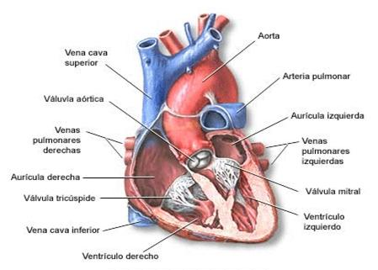
Vasos Sanguíneos
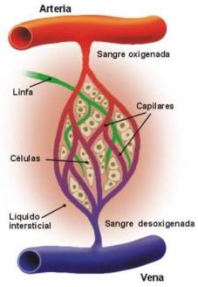
Arterias capilares venas
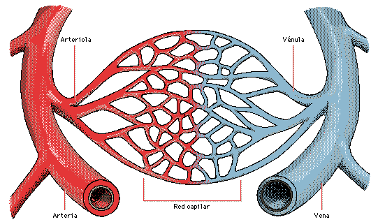
Capilares sanguíneos
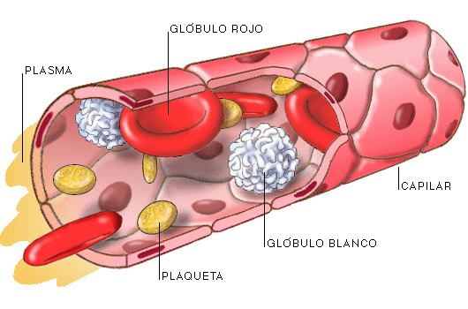
Venas
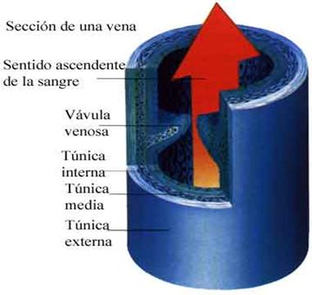
Sistema linfático
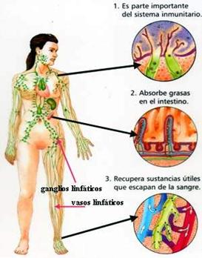
Tipos de circulación
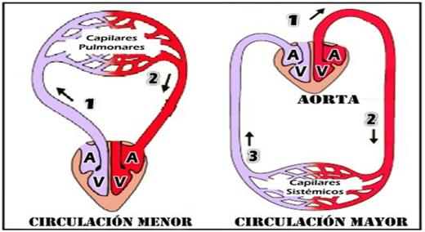
Enfermedades del sistema circulatorio
Varices
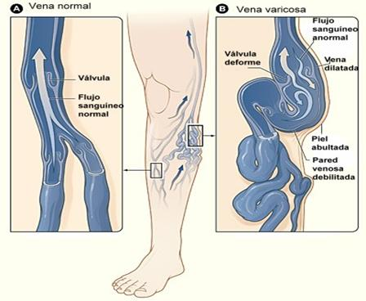
Ataque cardiaco
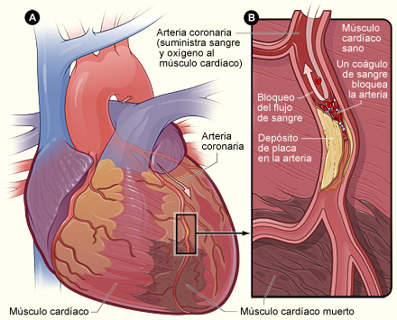
Anemia
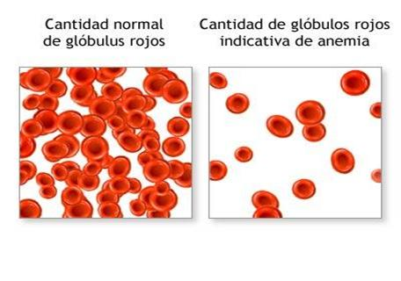

RESUMEN
El sistema circulatorio es uno de los mas complejos he importantes sistemas del cuerpo humano. Se encarga de transportar nutrientes y oxigeno a través y alrededor de nuestro cuerpo llevándolos a todas las células, a demás, se encarga también de transportar los elementos o compuestos metabólicos que deben ser desechados, intervienen en el mecanismo de defensa del cuerpo y regula la cantidad de agua y sustancias químicas que requieren nuestros tejidos para funcionar de manera correcta entre otros.
Como el aparato circulatorio esta formado de una forma tan compleja y por órganos tan importantes como el corazón, los trastornos o alteraciones en su forma o funcionamiento dañan nuestros tejidos vitales.
Para evitar el mal funcionamiento y el deterioro del sistema circulatorio, debemos mantener una dieta balanceada rica en proteínas y baja en grasas, evitar el sedentarismo o fumar.

BIBLIOGRAFIA
- Atlas visuales océano. 1999. Fisiología. Ed. Océano. Barcelona, Esp. 48pp.
- Atlas visuales océano. 1999. Zoología vertebrados. Ed. Océano. Barcelona, Esp. 48pp.
- Atlas visuales océano. 1999. Zoología invertebrados. Ed. Océano. Barcelona, Esp. 48pp.
- Carlson, N. 2001. Physiology and behaviour, Allyn and Bacon. Massachusetts.USA. 699pp.
- Ganong, W.F. 2004. Manual de fisiología médica. El Manual Moderno. México.
- Hill, R.W., G.A. Wyse and M. Anderson. 2004. Animal Physiology. Sinauer Associates, Inc. Massachusetts.USA. 770. pp.
- Randall,D., W. Burggren and K. French. 2002. Animal Physiology. Mechanisms and adaptations. W.H. Freeman and Co. New York.
- Moberg, G.P., J.A. Mench. 2000. The biology of animal stress. CABI Publishing. London. 375pp.
- Schmidt-Nielsen, K. 1983. Fisiología Animal. Ed. Omega. Barcelona, Esp. 499pp.
http://www.monografias.com/trabajos95/el-sistema-circulatorio/el-sistema-circulatorio.shtml#ixzz3nQt4FIxu

